KẾ HOẠCH GIÁO DỤC Tháng 10
Thực hiện 5 tuần
Giáo viên thực hiện: Triệu Mùi Chuổng
MỤC TIÊU GIÁO DỤC | NỘI DUNG GIÁO DỤC | HOẠT ĐỘNG GIÁO DỤC | THỜI GIAN THỰC HIỆN
1. Giáo dục phát triển thể chất
MT 13: Trẻ biết tham gia chơi các trò chơi vận động, TCDG | - Một số trò chơi vận động, trò chơi dân gian đơn giản | - Quan sát cây xanh  - Chơi TCDG "Chi chi chành chành"  - Chơi tự do với đồ chơi ngoài trời | 23/10/2025
MT 23: Trẻ biết lấy nước uống với sự giúp đỡ của người lớn. | Tự lấy nước uống. | Vệ sinh - ăn, ngủ | 20/10/2025
MT 28: Trẻ biết chấp nhận: mặc quần áo ấm khi trời lạnh | Mặc quần áo ấm kkhi trời lạnh | Nêu gương - trả trẻ | 27/10/2025
2. Giáo dục phát triển nhận thức
MT 38: Trẻ nói được tên của bản thân khi được hỏi | Tên của bản thân trẻ | - Chơi : Hoa nở  - LQBT: Trung thu của bé(Lần 2)  - Chơi tự do theo ý thích | 03/10/2025
MT 40: Trẻ nói được tên và chức năng của một số bộ phận cơ thể khi được hỏi | - Các bộ phận trên cơ thể  - Chức năng của các bộ phận trên cơ thể | Nhận biết tập nói  Nhận biết bản thân bé  (lần 1) | 13/10/2025
MT 46: Trẻ chỉ, nói tên hoặc lấy hoặc cất đúng đồ chơi có số lượng (một – nhiều) | Số lượng (một – nhiều) | Nhận biết phân biệt  Nhận biết một - nhiều  (lần 1) | 22/10/2025
3. Giáo dục phát triển ngôn ngữ
MT 57:  Trẻ biết sử dụng lời nói với mục đích chào hỏi, trò chuyện. | Chào hỏi, trò chuyện | PTTC & KNXH  Dạy trẻ chào hỏi | 07/10/2025
4. Giáo dục phát triển tình cảm, kỹ năng xã hội và thẩm mỹ
MT 61: Trẻ biết nói được một số thông tin về mình. | Tên, tuổi, 1 số đặc điểm bên ngoài bản thân. | Đón trẻ, chơi theo ý thích | 27/10/2025
MT 63: Trẻ nhận biết trạng thái cảm xúc. | Một số trạng thái cảm xúc: vui, buồn | - Chơi "Trời tối,trời sáng"  - Xem tranh cảm xúc vui, buồn  - Chơi tự do theo ý thích | 14/10/2025
MT 65: Trẻ biết biểu lộ cảm xúc vui, buồn qua nét mặt, cử chỉ. | Thể hiện một số trạng thái cảm xúc: vui, buồn, tức giận qua nét mặt, cử chỉ. | - Chơi "Kéo cưa lừa xẻ"  - Trò chuyện cảm xúc vui - buồn.  - Chơi theo ý thích ở các góc | 09/10/2025

DUYỆT CỦA BGH  KT. HIỆU TRƯỞNG  PHÓ HIỆU TRƯỞNG  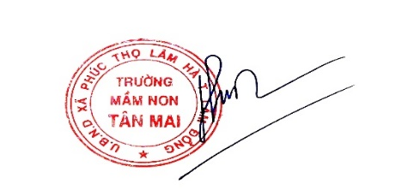  Phạm Thị Hương | TỔ TRƯỞNG CHUYÊN MÔN  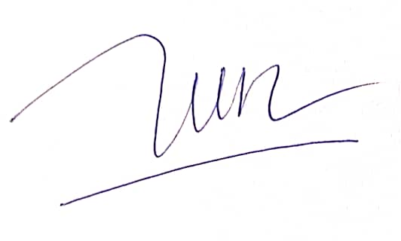  Hoàng Thị Thanh Lan | GIÁO VIÊN  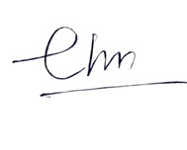  Triệu Mùi Chuổng

